**Kłodawskie Stowarzyszenie Szkolne „RAWITA”**,

**Rada Rodziców** **oraz Społeczność**  **Szkoły Podstawowej Nr 2**

**im. Białych Górników w Kłodawie**

serdecznie zapraszają na

**Święto Pieczonego Ziemniaka**

**29 września 2017 r**.

od godz.

15 do 18-tej

**„Odlotowa DWÓJKA”**

na terenie szkoły przy ul. 3- go Maja 5

pod hasłem …

 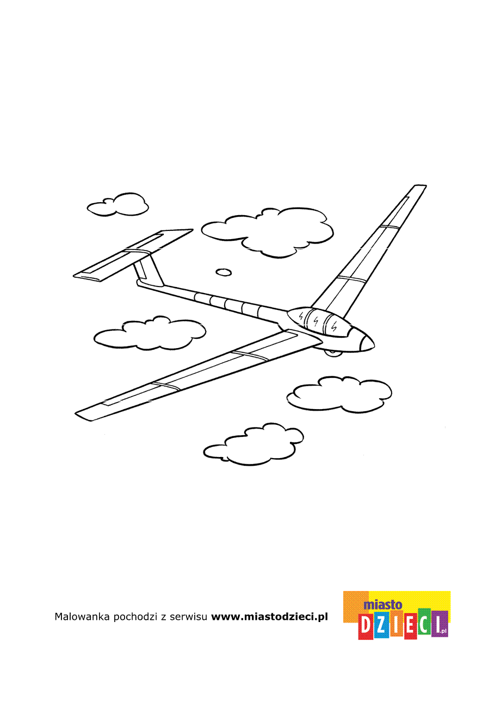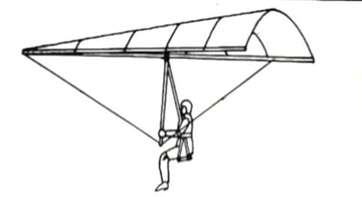 

W programie m. in.:

* Spotkanie z mistrzem Europy i wicemistrzem świata w szybownictwie
* Spotkanie z pasjonatem paralotniarstwa
* Warsztaty modelarskie, origami, spadochroniarz, pieczątki z ziemniaków
* Wspólne śpiewanie i pląsy przy ognisku
* Wrzosy w konkurencyjnych cenach
* Rozgrywki sportowe
* Odlotowe jesienne przysmaki: ***Nie gotuj w domu – zjedz u nas !!!***

**Zapraszamy !!!**

Informacje na stronie szkoły: [www.sp2klodawa.superszkolna.pl](http://www.sp2klodawa.superszkolna.pl)